**ระบบรายงาน**

**1. รายงานยอดขาย**

1.1. เข้าหน้า รายงาน

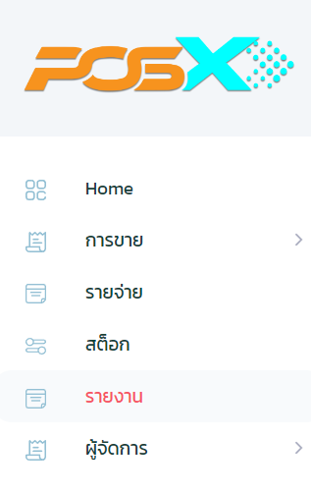

1.2. เลือกชนิดรายงานยอดขาย

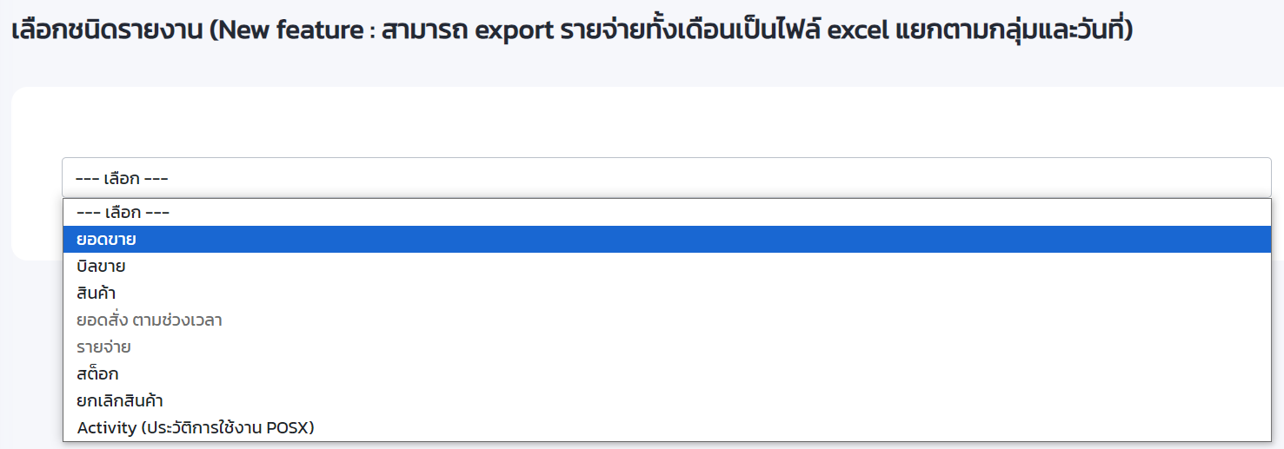

1.3. เลือกวันที่ และเลือกประเภทการแสดงของรายงาน

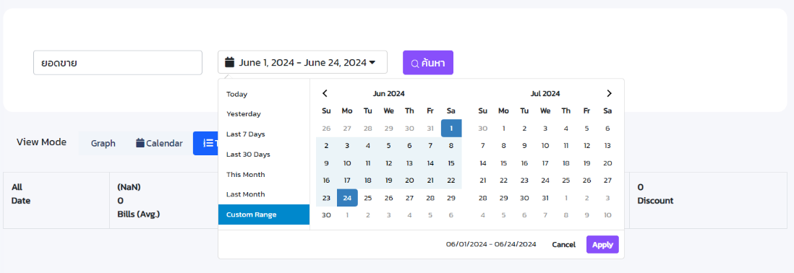

1.4. กด Apply

**2. รายงานบิลขาย**

2.1. เลือกชนิดรายงานบิลขาย

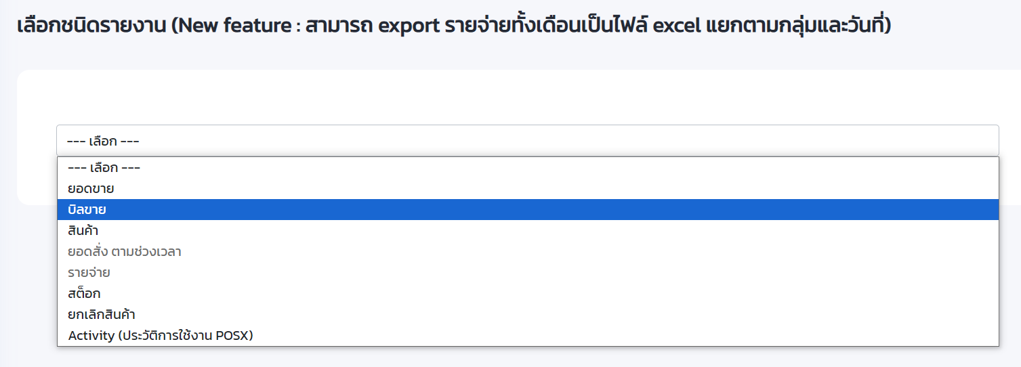

2.2. เลือกวันที่

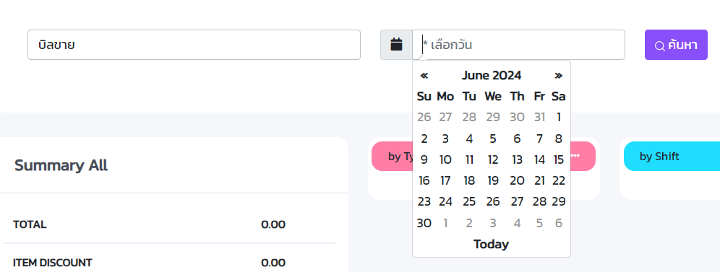

2.3. กดปุ่ม

**3. รายงานสินค้า**

3.1. เลือกชนิดรายงานสินค้า

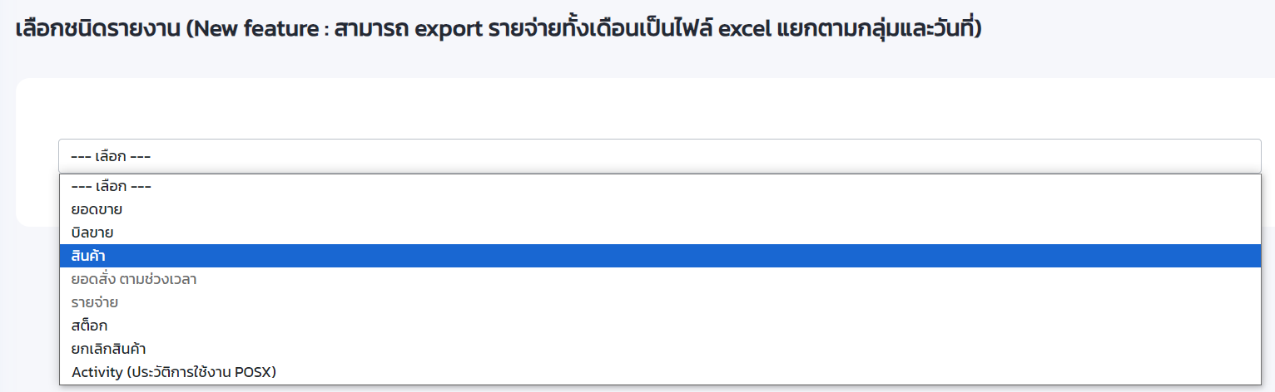

3.2. เลือกวันที่ แล้วกดปุ่ม

3.3. เลือกการแสดงผล Group , Best Seller , Quantity

**4. รายงานยกเลิกสินค้า**

4.1. เลือกชนิดรายงานยกเลิกสินค้า

4.2. เลือกวันที่ แล้วกดปุ่ม

**5. รายงานประวัติการใช้งาน**

5.1. เลือกชนิดรายงานประวัติการใช้งาน

5.2. เลือกวันที่ แล้วกดปุ่ม

